Mutant2 K4 150 All

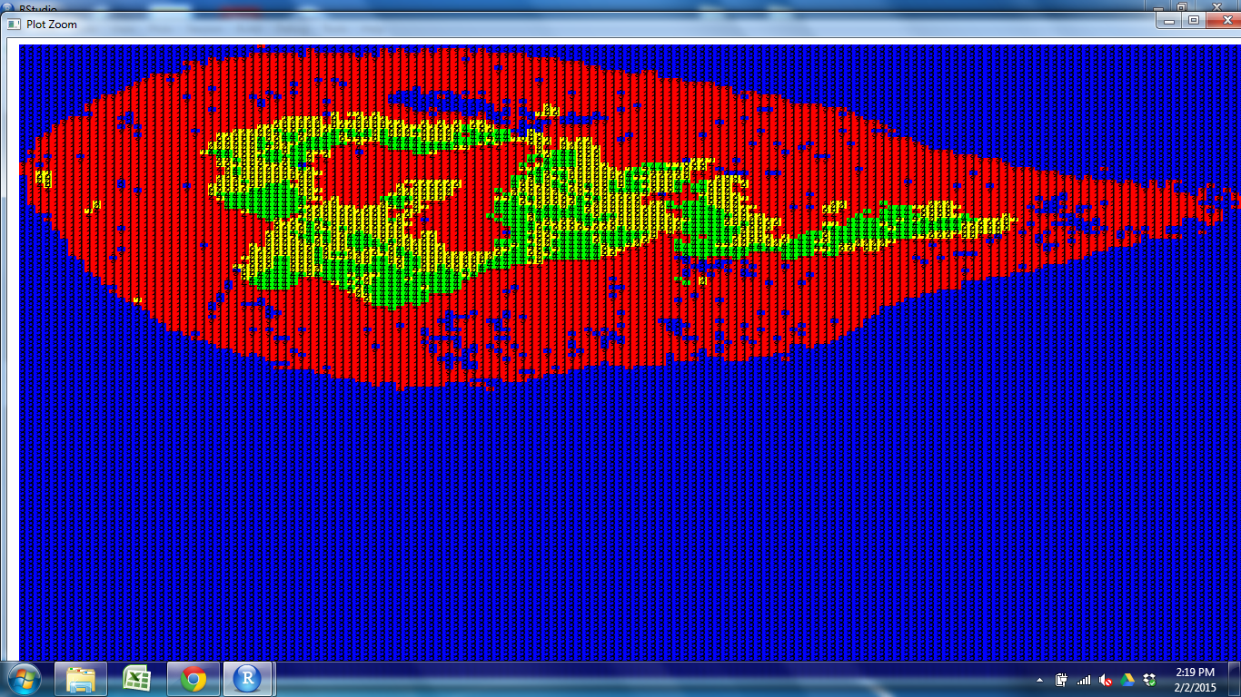

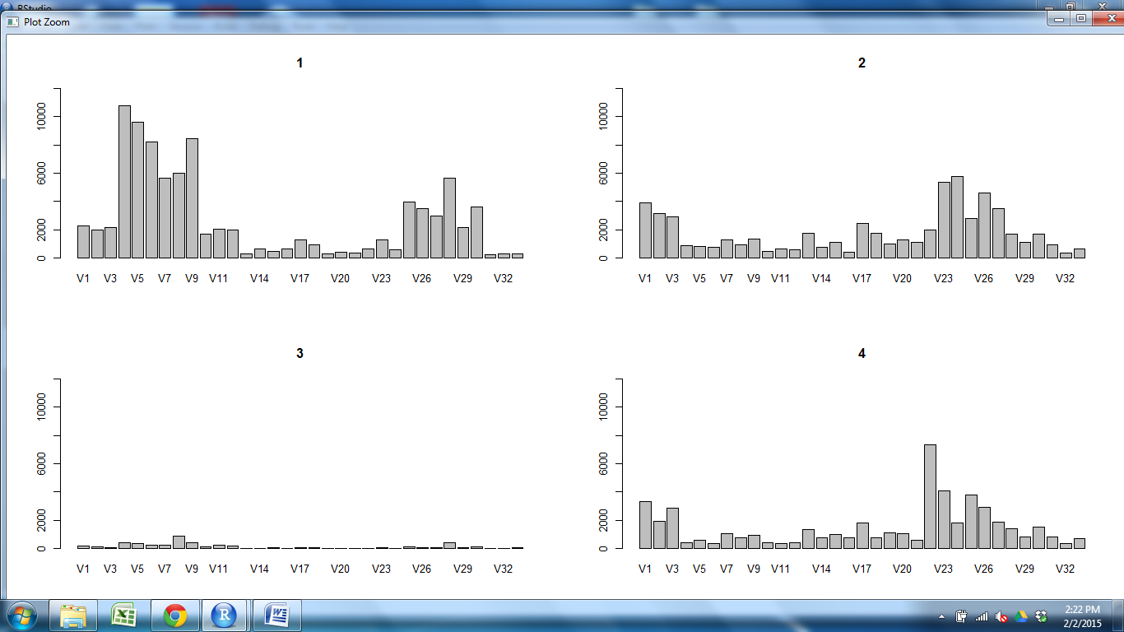

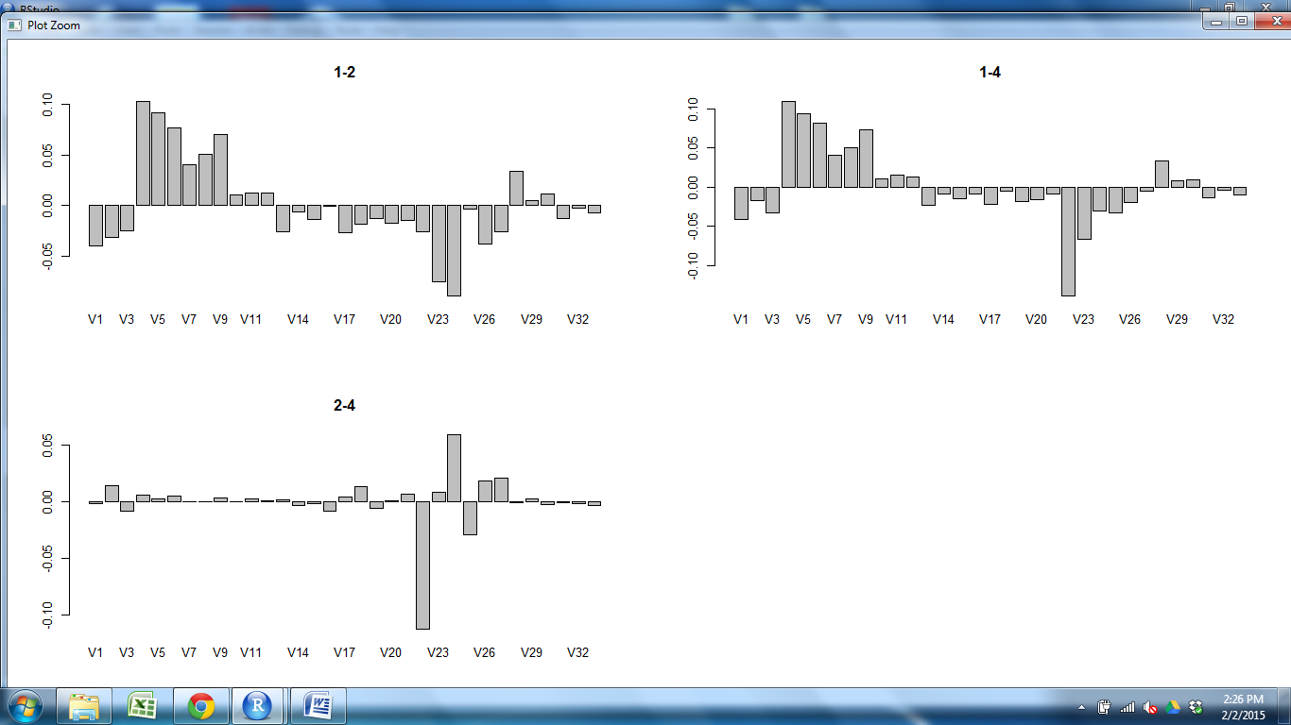

S1

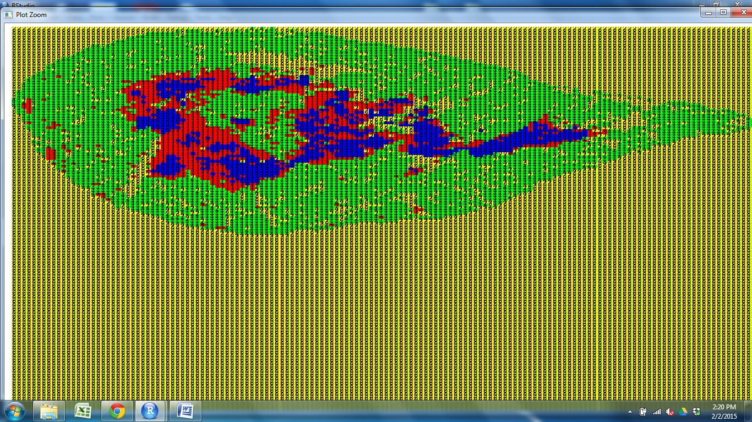

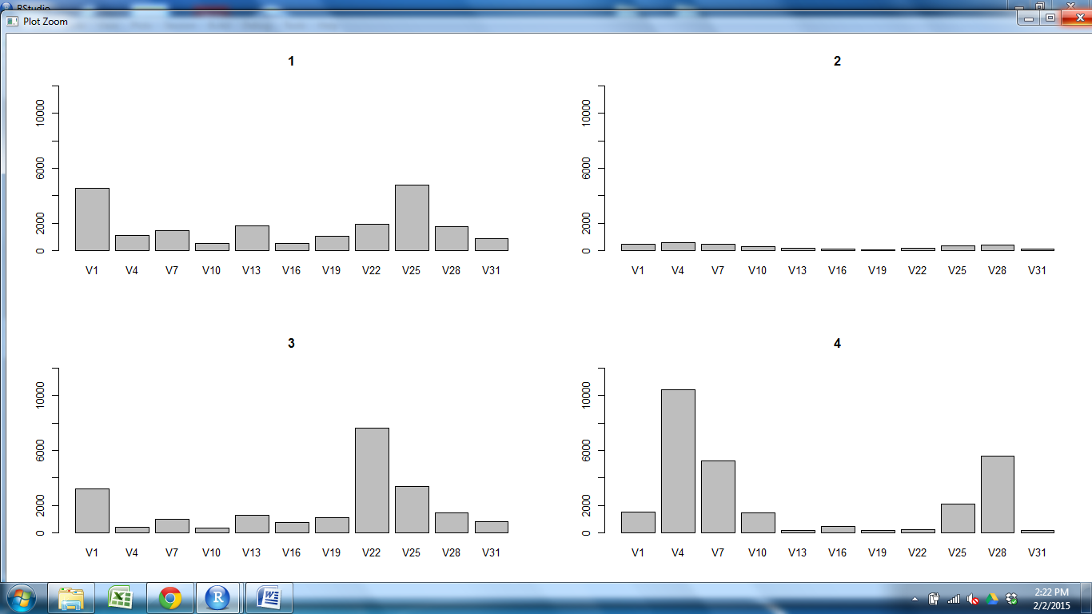

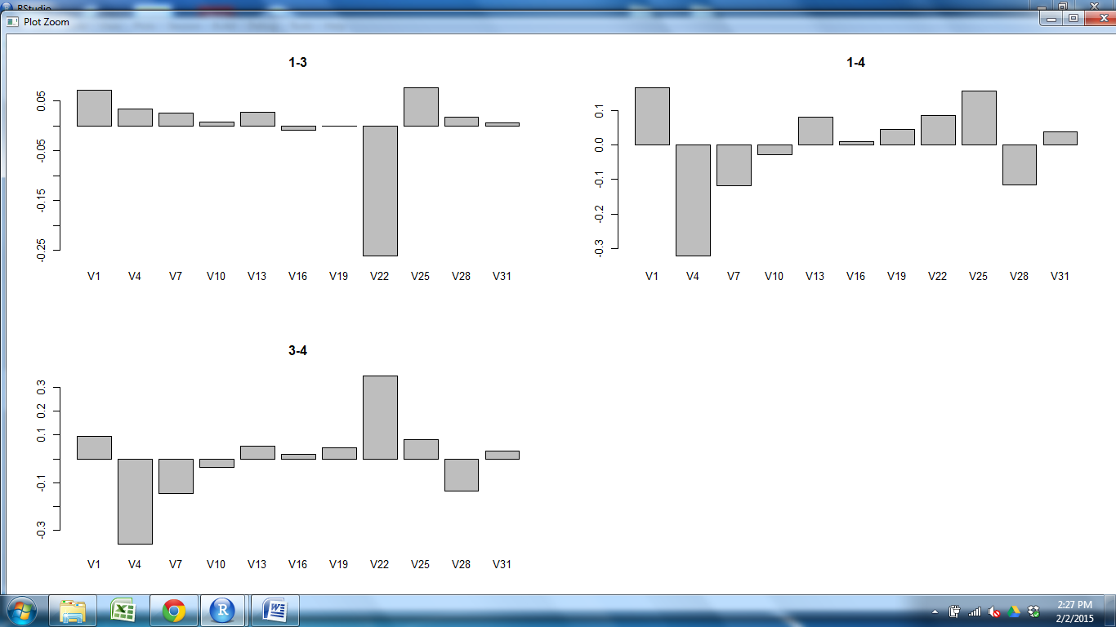

1 V1, V25

2 none

3 V1, V22, V25

4 V4, V7, V28

1-3: 1 ~V1, ~V25

3 V22

1-4: 1 V1, V25, ~V13,~V22

4 V4, V7, ~V28

3-4: 1 V22

4 V4, ~V7, ~V28

S2

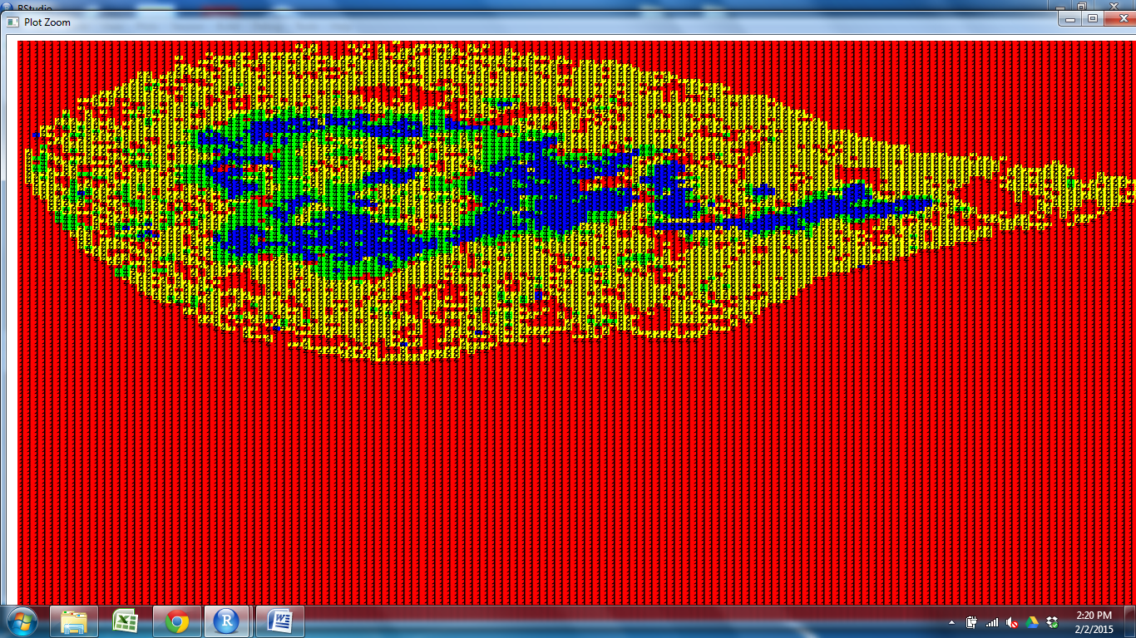

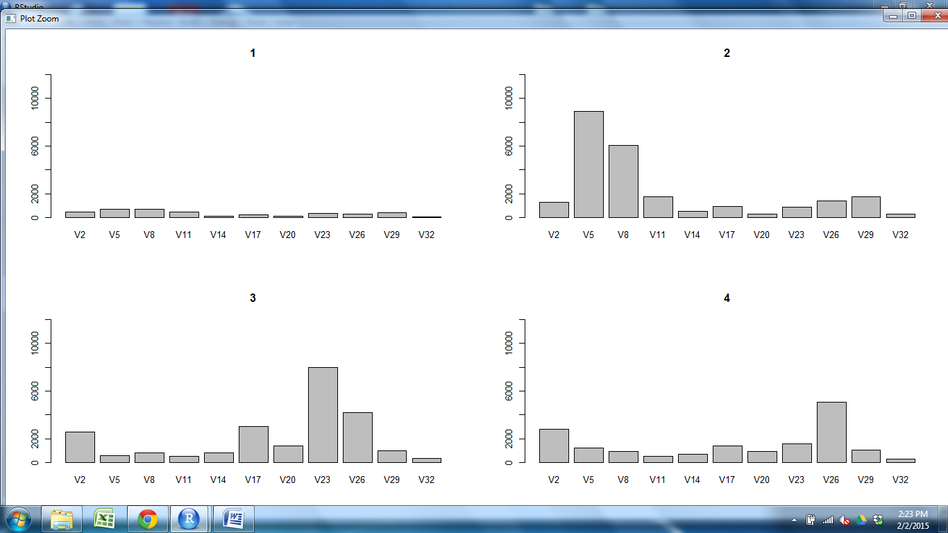

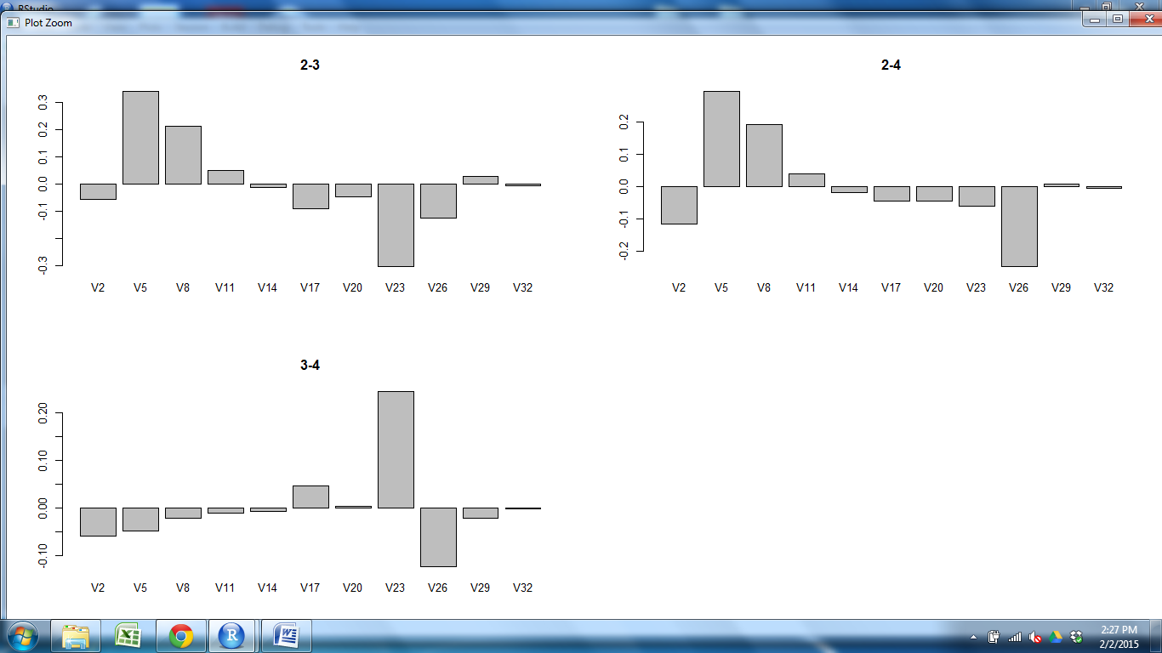

1 none

2 V5, V8

3 ~V2 V17, V23, V26

4 ~V2, V26

2-3: 2 V5, V8

3 V23

2-4:2 V5, V8

4 ~V2, V26

3-4: 3 V23

4 ~V2 V5, V26

S3

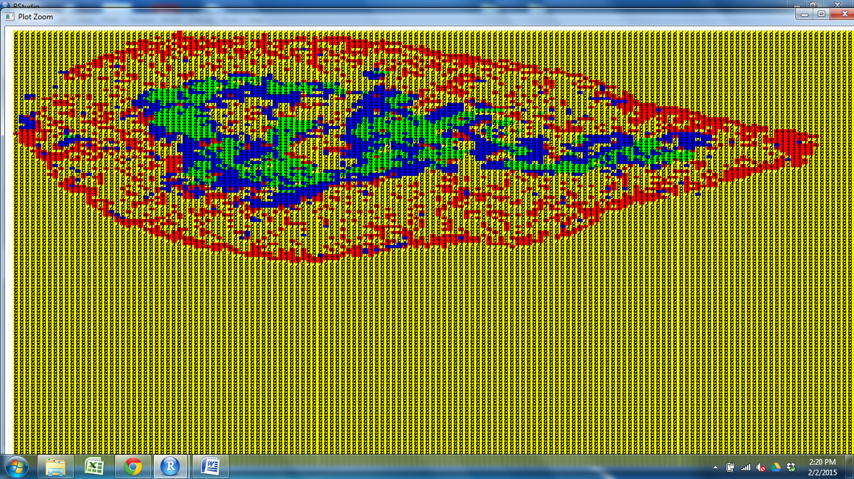

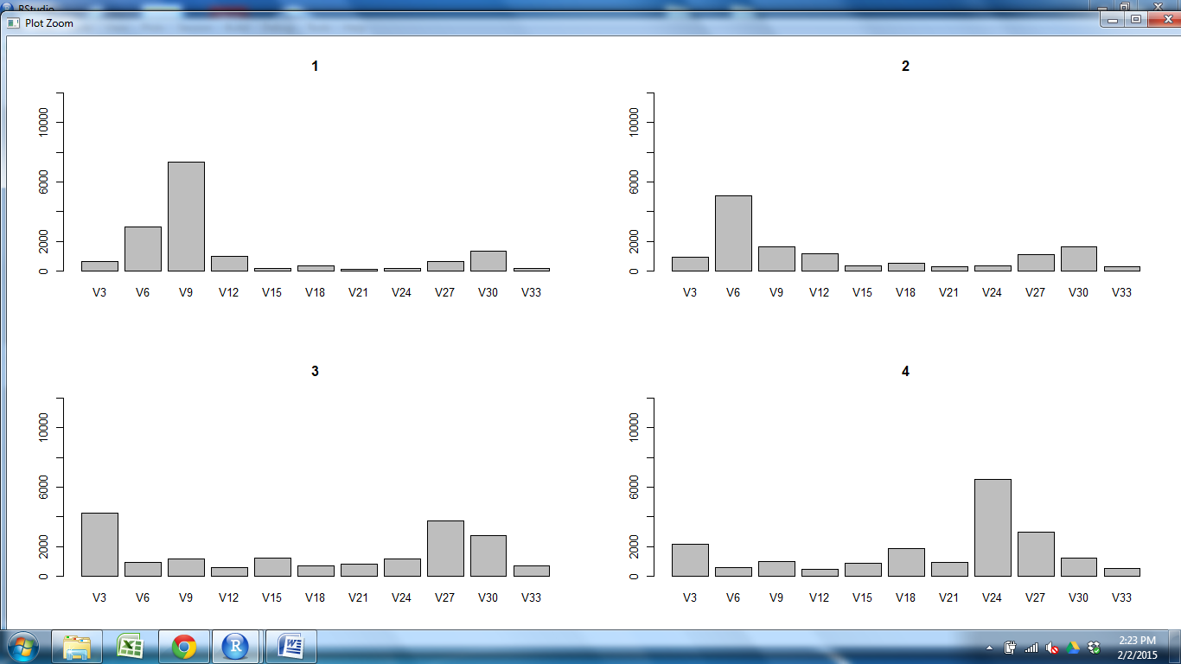

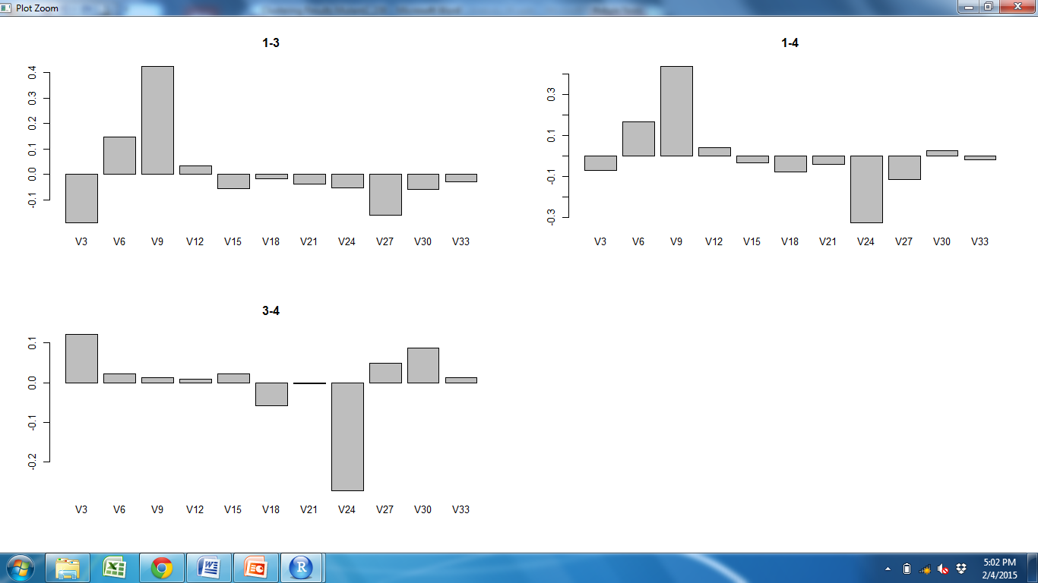

1 ~V6, V9

2 V6

3 V3, ~V27 V30

4 V24, ~V27 V3

1-3 1 V9, ~V6

3 V3, ~V27

1-4 1 V9, ~V6

4 V24, ~V27

2-4 2 V6

4 V24

